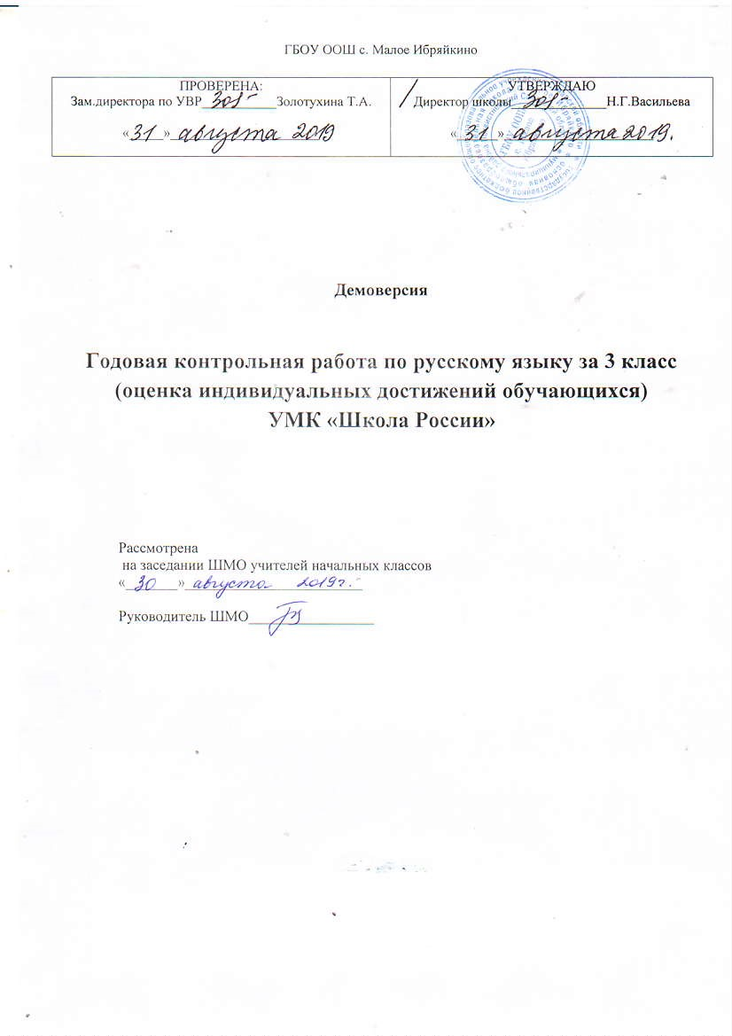

СПЕЦИФИКАЦИЯ
контрольно-измерительных материалов для проведения годовой контрольной работы по русскому языку за курс 3 класса

1. Назначение КИМ
КИМ для проведения годовой контрольной работы по русскому языку в рамках промежуточной аттестации позволяют осуществить оценку качества освоения обучающимися программы по предмету и предназначены для диагностики достижения планируемых результатов – предметных умений.

2. Документы, определяющие содержание КИМ
КИМ годовой контрольной работы разработаны в соответствии с Федеральным законом от 29.12.2012 № 273-Ф3 «Об образовании в Российской Федерации» и приказом Минобрнауки России от 06.10 2009 № 373 «Об утверждении и введении в действие федерального государственного образовательного стандарта начального общего образования» (в редакции приказов от 26.11.2010 № 1241, от 22.09.2011 № 2357, от 18.12.2012 № 1060, от 29.12.2014 №1643, от 31.12.2015 №1576), приказом Минобрнауки России от 19.12.2014 № 1598 «Об утверждении федерального государственного образовательного стандарта начального общего образования обучающихся с ограниченными возможностями здоровья», ООП НОО и АООП НОО, УМК
«Школа России».

3. Характеристика структуры и содержания работы

Годовая контрольная работа направлена на проверку практического освоения знаний по русскому языку, формирование умений решать учебно-познавательные и учебно-практические задачи.
Годовая контрольная работа представлена в двух вариантах.
Годовая контрольная работа состоит из трех частей, которые различаются по форме и количеству заданий, уровню сложности.
Работа состоит из 15 заданий, среди которых:
- 11 заданий – задания с выбором ответа (далее – ВО), к каждому из которых приводится три четыре варианта ответа, из которых верен только один.
- 4 задания – задания с кратким ответом (далее – КО), либо в которых ответ необходимо в которых необходимо записать слово (словосочетание), соединить стрелками понятия, разделить слова на группы, найти ошибку и т.п.

Распределение заданий КИМ по уровням сложности

Уровень сложности заданий | Количест во заданий | Максимальный первичный балл | Процент максимального первичного балла за всю работу, равного 22
Базовый | 1 2 | 14 | 64
Повышенный | 3 | 8 | 36
Высокий | – | – | –
Итого | 15 | 22 | 100

Распределение заданий по разделам программы

Разделы программы | Уровень | Число  заданий | Максимальный  балл
Часть А
Фонетика | Б | 1 | 1
Орфография | Б | 4 | 4
Морфология | Б | 5 | 5
Часть В
Состав слова | Б | 1 | 2
Орфография | Б | 1 | 2
Лексика | П | 1 | 2
Часть С
Фонетика | П | 1 | 3
Орфография | П | 1 | 3
итого |  | 15 | 22

- Время выполнения работы - 1 урок, 40 минут.

- Дополнительное оборудование: не требуется.

6. Система оценивания выполнения отдельных заданий и работы в целом

Максимальный балл за выполнение диагностической работы по русскому языку равен
22.
Каждое правильно выполненное задание А1–А10 оценивается 1 баллом. Задание считается выполненным верно, если ученик выбрал правильный вариант ответа.
Правильное выполнение заданий В1-В3 оценивается 2 баллами за каждое. Задание считается выполненным верно, если ученик не допустил ни одной ошибки; 1 балл - допущено 1-2 ошибки; 3 и более ошибок – 0 баллов.
Правильное выполнение заданий С1, С2 оценивается 3 баллами. Если допущена 1 ошибка – 2 балла; 2-3 ошибки – 1 балл; более 3 ошибок – 0 баллов.

Первичный балл | Отметка | Уровень
18 -22 | «5» | высокий
14 - 17 | «4» | повышенный
8 - 13 | «3» | базовый
0 - 7 | «2» | низкий

7. План годовой контрольной работы по русскому языку

Номер задания | Проверяемые умения | Уровень сложности | Тип задания | Код проверяемых умений | Максимальный  балл за выполнение задания
Часть А
А1 | Умение различать звонкие и глухие согласные звуки в слове | Б | ВО | 1.2.5 | 1
А2 | Умения находить главные члены предложения (подлежащее и сказуемое).  Умение находить имя существительное с заданными грамматическими признаками | Б | ВО | 6.5.1 5.2.1 | 1
А3, А4, А7 | Умение соотносить орфограмму с изученным правилом | Б | ВО | 7.1.3 | 3
А5 | Умение определять падеж, имён существительных | Б | ВО | 5.1.1 | 1
А6 | Умение определять падеж имён прилагательных | Б | ВО | 5.2.1 | 1
А8 | Умение соотносить орфограмму с изученным правилом | Б | ВО | 7.1.3 | 1
А9 | Умение определять время глаголов | Б | ВО | 5.1.3 | 1
А10 | Умение находить определенные части речи в предложении | Б | ВО | 5.2.4 | 1
Часть В
В1 | Умение определять место орфограммы в слове | Б | КО | 7.1.2 | 2
В2 | Умение соотносить орфограмму с изученным правилом | Б | ВО | 7.1.3 | 2
В3 | Умение объяснить лексическое значение слова, фразеологизма и  т.п. | П | КО | 4.3 | 2
Часть С
С1 | Проводить фонетикографический (звукобуквенный) разбор слова самостоятельно по предложенному алгоритму | П | КО | 1.4 | 3
С2 | Проверять собственный и предложенный текст, находить и исправлять орфографические и пунктуационные ошибки | П | КО | 7.5 | 3
итого |  |  |  |  | 22
Примечание: Б – базовый, П – повышенный, ВО – выбор ответа, КО - краткий ответ, РО –
развернутый ответ

Годовая контрольная работа по русскому языку

Ф.И. учащегося ________________ класс 3 _____

Вариант 0

Часть А

А1. Отметь слово, в котором все согласные звуки глухие:
1) каникулы 2) шапка 3) сапоги

А2. Определи, что можно сказать о подлежащем в предложении:
Сквозь тучи выглянуло яркое солнышко.
- Это имя существительное, нарицательное, неодушевлённое, женского рода, в именительном падеже, во множественном числе.
- Это имя существительное, нарицательное, неодушевлённое, среднего рода, в именительном падеже, в единственном числе.
- Это имя существительное, собственное, неодушевлённое, среднего рода, в именительном падеже, в единственном числе.

А3. Укажи группу, во всех словах которой пропущен разделительный Ъ 1) в_юга, об_яснение, в_езд
- с_ёмка, из_ян, об_ём
- под_ехал, подземел_е, бел_ё

А4. Укажи группу, в которой во всех словах пропущена одна и та же буква: 1) высл_дил, б_говая, т_жело 2) п_тёрка, л_нейка, п_сьмо
3) в_терок, стр_лок, ст_белёк

А5. Отметь ряд, в котором все существительные записаны в форме творительного падежа.
- Гулял с мамой, пошёл к другу
- плавал под водой, спрятался под крыльцом
- вышел на берег, скучал по маме

А6. Определи падеж имени прилагательного в предложении.
Всё кругом засыпало снежным покрывалом.
- винительный 3) творительный
- предложный 4) дательный

А7. Укажи вариант, где в обоих словах на месте пропуска нужно писать Ь.
1) гараж_, пляж_ 2) печ_, царевич_ 3) доч_, мыш_

А8. Укажи верное рассуждение о правописании слов.
Счастье тому бывает, кто (в) труде да (в) учении ума (на)бирает.
- (в) труде пишется раздельно, (в) учении – раздельно, (на)бирает – слитно
- (в) труде пишется слитно, (в) учении – слитно, (на)бирает – раздельно
- оба слова пишутся слитно
- оба слова пишутся раздельно

А9. Определи время глагола в предложении.
Сквозь тучи выглянуло яркое солнышко.
- прошедшее 3) будущее
- настоящее 4) нельзя определить

А10. Сколько имён существительных среди данных слов?
Улетит, высокая, подснежники, игрушка, весенний, подпрыгнул, побег, прекрасный.

1) 3 2) 4 3) 5

Часть В

В1. Запиши слова в три столбика в зависимости от того, в какой части слова находится орфограмма
Дерево, худенький, морской, записка, мячик, поделка

Приставка | Корень | Суффикс

В2. Впиши в слова (там, где это нужно) букву Т:

Ус_ный, вес_ник, интерес_ный, окрес_ный, вкус_ный.

В3. Соедини фразеологизм с его значением:

делать из мухи слона работать усердно работать засучив рукава близко
рукой подать преувеличивать

Часть С

С1. Выполни звуко-буквенный разбор слова ШИТЬЁ.

_____________________________________________________________________________
_____________________________________________________________________________
_____________________________________________________________________________
_____________________________________________________________________________
_____________________________________________________________________________
_____________________________________________________________________________ _____________________________________________________________________________

С2. Найди 8 ошибок. Запиши исправленный текст.

Весенее сонце пригрело землю. За звенела висёлая капель. У домов галдят крикливые вороби. Спригорков побежали говорливые ручейки. Ветки ивы пакрылись золотыми шарами. Зацвели голубинькие подснежники.

_____________________________________________________________________________
_____________________________________________________________________________
_____________________________________________________________________________
____________________________________________________________________________

Ответы

Вариант 0

А1 | 2
А2 | 2
А3 | 2
А4 | 3
А5 | 2
А6 | 3
А7 | 3
А8 | 1
А9 | 1
А10 | 1
В1 | Приставка: записка, поделка  Корень: морской, дерево  Суффикс: мячик, худенький
В2 | Устный, вестник, интересный, окрестный, вкусный
В3 | делать из мухи слона - преувеличивать работать усердно- работать засучив рукава  рукой подать - близко
С1 | Шитьё -[ш ы т, й, о ] ш-[ш]-согл.,тв, гл, парн. и-[ы ]- гласн, безуд. т -[ т, ]- согл, мягк, глух, парн. ь --- ё - -[й ]- согл, мягк, зв, непарн.  -[о ]- гасн., ударн.  _______________  5 б. - 5зв
С2 | Весеннее, солнце, зазвенела, весёлая, воробьи, с пригорков, покрылись, голубенькие.

